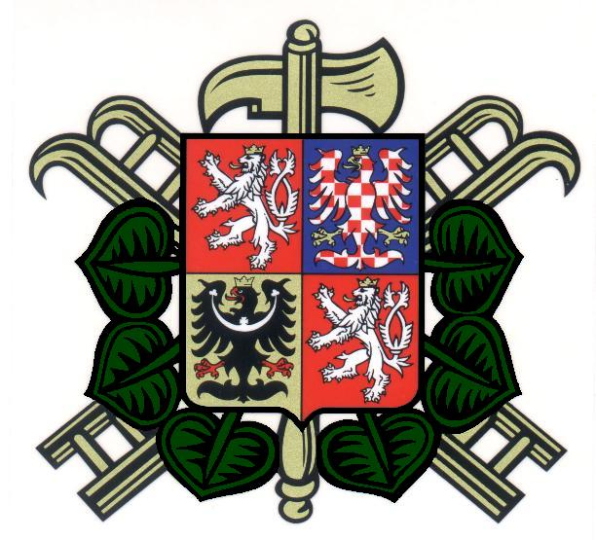
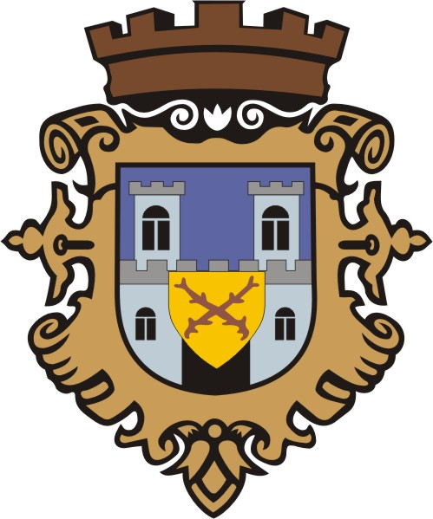
Sbory dobrovolných hasičů
Šluknov a Království
a Město Šluknov
_______________________________________________________________________________________________________________

P o z v á n k a

Vážení přátelé,
dovolujeme si Vás tímto pozvat k účasti na již

37. ročníku „Memoriálu Standy Matyáše“

v požárním sportu žákovských družstev.
Soutěž se uskuteční na hřišti za kostelem v Království (stejně jako v předešlých letech)

dne 11. 09. 2021 od 8:30 hod.

Prezentace družstev bude v místě konání od 08:00 hod.
Soutěžit se bude ve štafetě 4x60 m a v požárním útoku (každé družstvo svůj stroj).
Memoriál St. Matyáše se vypisuje v kategorii starších žáků. Probíhat bude souběžně i soutěž žáků mladších a v případě zájmu kategorie proudničky.
Soutěží se o putovní pohár a věcné ceny v kategorii starší a o věcné ceny v kategoriích mladší žáci a případně proudničky.

Jindřich Müller v. r. SDH Šluknov

SDH
Boletice, D.Poustevna, H.Podluží, Hřensko, Království, Krásná Lípa, Mikulášovice, Rumburk, Rybniště, Šluknov, Varnsdorf, V.Šenov, Vilémov, Jílové-Modrá

POTVRĎTE ÚČAST DO 08.09.2021, tel. 724 169 645

